תופעת רונגה וצומתי צביצב

תופעת רונגה

אין שום דבר שמבטיח שפולינום אינטרפולציה יחיד על פני קטע יהיה קירוב טוב לפונקציה נתונה אפילו כאשר n מספר הצמתים ודרגת הפולינום גדול מאד. הדוגמא הנגדית היא פונקצית רונגה
f(x) = 1/(1+25x²)

שההתנהגות שלו גורם לאינטרפולציה הפולינומיאלית להיות דווקא יותר גרועה ככל ש-n דרגת הפולינום/מספר הצמתים גדל. בשפה מקצועית הפונקציה הזו "מתנהגת בצורה לא פולינומיאלית".

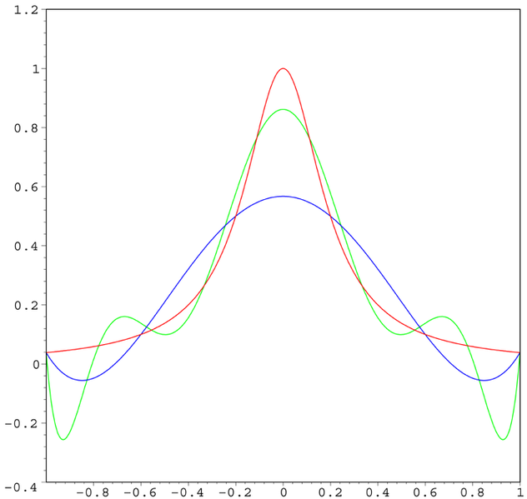

בציור שלעיל פונקצית רונגה היא הפונקציה שיש לה רק נקודת קיצון אחד באפס. הקווים האחרים הם אינטרפולציות P₅(x) (השמן) ו- P₉(x)(זה עם יותר נקודות קצה) שערכי ה-x של צומתי האינטרפולציה (x_{i},f(x_{i})) נבחרו לפי הנוסחה:
x_{i} = -1 +(i-1)2/n, i=1, 2, …, n+1

כלומר במרווחים שווים בקטע (-1,1). כפי שאנחנו רואים, ל-( P₉(xנוטה להיות קירוב פחות טוב מ- P₅(x) בחלקים מהקטע בגלל הנטייה שלו להגיע לפסגות ולשפלים.

לפולינום מדרגה n יש נטייה לעלות ולרדת n-1 פעמים. הנטייה עשויה לגרום לפולינום דווקא להתרחק מהעקום אותו הוא מנסה לקרב אם לעקום הזה יש תכונות כמו לעלות בצורה תלולה ו/או אם בחירת הצמתים היא לא מוצלחת. תופעה הזו נקראית אוסילציה.
ישנם מספר דרכים להתמודד עם הבעיה הזו:

- גישה אחת היא להשתמש בגישה של spline שבו כל קטע יושם ע"י פולינום אחר.
- אם ניתן לבחור את נקודות ה-x של הצומתים, אפשר לבחור אותם בצורה שהאוסילציה של הפולינום תהיה מינימלית.

עבור הגישה השנייה, זו של בחירה אופטימלית של נקודות צומתי הפולינום, מסתבר, ולא נוכיח זאת, שהערכים הטובים ביותר(לפי קריטריון מסוים) למטרת אינטרפולציה הם צומתי צביצב. צומתי צביצב הם השורשים של פולינומי צביצב.

פולינומי צביצב.

פולינומי צביצב T_{n}(x) מוגדרים לפי פרמטר n. למעשה יש שני סוגי פולינומי צביצב. אנחנו מדברים כאן על פולינומי צביצב מן הסוג הראשון. יש שני הגדרות לפולינומי צביצב.

T_{n}(x) = cos(n arccos (x))

או לפי הנוסחה הרקורסיבית:
T₀(x) = 1
T₁(x) = x

T_{n+1}(x) = 2x T_{n}(x) - T_{n-1}(x)

הפולינומים הראשונים מסוג זה הם:
T₀(x) = 1

T₁(x) = x

T₂(x) = 2x²-1

T₃(x) = 4x³ -3x

T₄(x) = 8x⁴ – 8x³ + 1

T₅(x) = 16x⁵ -20x³ +5x

כאשר בדרך כלל מגבילים את הערכים ש-x יכול לקבל לקטע (-1,1).

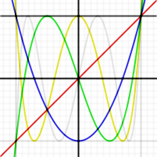

התמונה הזו מציירת את T₁(x) – T₅(x) בקטע (-1.25, 1.25).

לצורך אינטרפולציה מה שחשוב הוא השורשים של הפולינומים הללו הקרויים צומתי צביצב.

צומתי צביצב

עבור פולימום צביצב מסדר n השורשים של פולינומי צביצב מתקבלים מהנוסחה

x^{c}_{i}= cos((2i-1)π/2n), i =1, 2, …,n

ואם אנחנו רוצים לקרב פונקציה כלשהיא בקטע (-1,1) ע"י פולינום מסדר n יחיד תוך שהאוסילציה תהיה מינימלית (במובן מסוים) אם ניקח את הצמתים בתור:
{( x^{c}_{i+1}, f(x^{c}_{i+1})}, i=0, 1, …, n

אם אנחנו רוצים לעשות אינטרפולציה על פונקציה על קטע כלשהוא (a,b) יש להשתמש בטרנספורמציה הבאה:

x^{c}_{i}= (a+b)/2 + ((b-a)/2)cos((2i-1)π/2n), i =1, 2, …,n

קוד C

הקוד הבא מחשב את נקודות ה-x של צומתי צביצב בקטע (-1,1).

void compute_cheby_nodes(int n, long double cheb_nodes[])
{
int i;
for (i=1; i <= n; i++)
cheb_nodes[i-1] = cosl((2*i-1)*pi/(2*n));

} /* compute_nodes */

הקוד הבא מחשב את נקודות ה-x של צומתי צביצב בקטע (a,b).

void compute_cheby_nodes(int n, long double a,
long double b, long double cheb_nodes[])
{
int i;
for (i=1; i <= n; i = i++)
cheb_nodes[i-1] = 0.5*(a+b)+
0.5*(b-a)*cosl((2.0*i-1.0)*pi/(2.0*n));
} /* compute_nodes */

